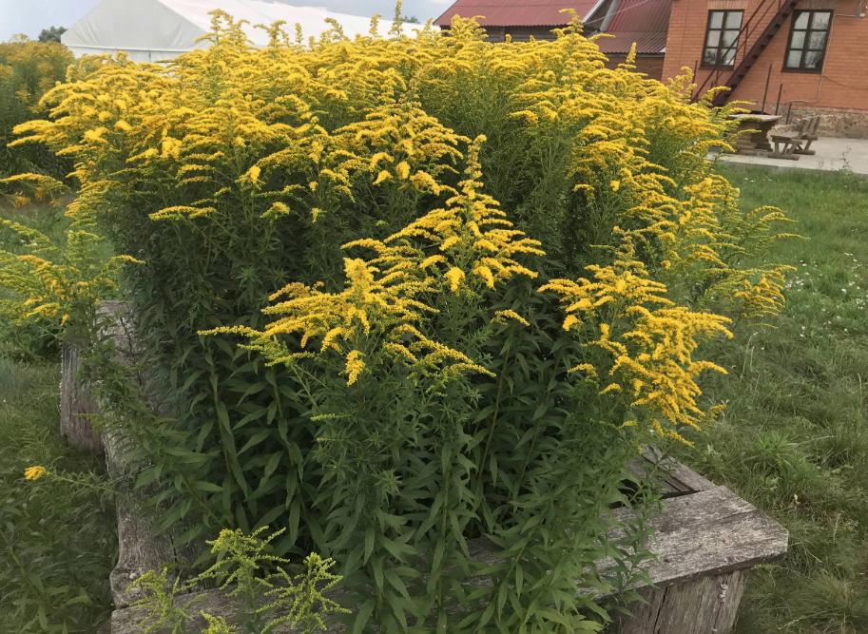

Добрушская районная инспекция природных ресурсов и охраны окружающей среды напоминает о вреде золотарника канадского и о запрете за использование его в озеленении.

Золотарник канадский - растение, которое можно часто встретить на территории кладбищ и приусадебных участков, где его выращивают как декоративную культуру. Оттуда золотарник распространяется на прилегающие леса и луга. По степени опасности для окружающей среды и благополучия человека этот чужеродный вид находится в одном ряду с борщевиком и колорадским жуком.  
 ✔Агрессивному распространению золотарника канадского способствуют несколько факторов:  
- он не встречает так называемых врагов из числа растений-конкурентов и насекомых;  
- каждый куст золотарника производит до 100 тысяч семян, которые отличаются очень высокой всхожестью - до 95 %;  
- корни золотарника вырабатывают ингибиторы - вещества, которые подавляют рост других растений. Вслед за этим исчезает большинство луговых насекомых, птиц, мелких млекопитающих.  
 ⚠ Таким образом, занимая любой участок, золотарник полностью изменяет его животный и растительный мир. Неконтролируемое распространение золотарника канадского наносит вред биоразнообразию природы Беларуси, лесному и сельскому хозяйству.

!!! Как уничтожить?  
Если золотарник на участке распространяется не очень широко, подойдет механический способ – многократное кошение в течение сезона даже небольших побегов до 15 — 20 сантиметров. На больших площадях лучше использовать гербициды или комбинированный способ. Если золотарник растет на клумбе, то каждый год, как только метелка начнет темнеть (а значит, скоро на месте цветов появятся семена), следует срезать ее и обязательно утилизировать в компостных ямах (на глубине 40 см). Корневище тоже нужно удалить, высушить, выбросить или сжечь.

✅ Добрушская районная инспекция информирует, что в соответствии со статьей 27 закона Республики Беларусь «О растительном мире» золотарник канадский выращивать запрещено, в том числе на кладбищах и приусадебных участках.